ФЕДЕРАЛЬНОЕ ГОСУДАРСТВЕННОЕ АВТОНОМНОЕ ОБРАЗОВАТЕЛЬНОЕ УЧРЕЖДЕНИЕ ВЫСШЕГО ОБРАЗОВАНИЯ
«РОССИЙСКИЙ УНИВЕРСИТЕТ ТРАНСПОРТА»
(РУТ (МИИТ))

Институт транспортной техники и систем управления
Кафедра «Управление и защита информации»

ОТЧЁТ
О ПРАКТИЧЕСКОЙ РАБОТЕ №4
По дисциплине «Процедурное программирование»

Выполнил: ст. гр. ТКИ – 112
Шишконаков Д.А.
Проверил: к.т.н., доц.
Васильева М.А.

Москва 2021
Оглавление
- Условие задачи …........................................................................................ 3
- Блок-схема алгоритма................................................................................. 3
- Текст программы на языке C++ ................................................................ 3
- Результаты работы программы и проверка ............................................. 4

ЗАДАНИЕ 4.1
- Условие задачи
Создать одномерный массив из n целых чисел. Реализовать возможность заполнения массива, как случайными числами, так и с помощью клавиатуры по желанию пользователя. Пункты задания организовать в виде функций (методов). Составить блок-схему
При решении данного задания в MatLab необходимо построить график!
- Блок-схема алгоритма
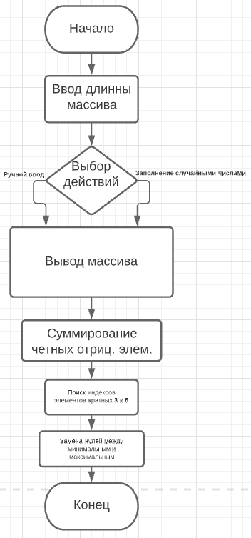
Рисунок 1 - Блок-схема 4.1
- Текст программы на языке C++
#include <iostream>
#include <string>
#include <random>
#include <sstream>

using namespace std;

/**
* \brief Заполнение массива случайными числами
* \array Массив
* \size Размер массива
* \param min Минимально возможное число
* \param max Максимально возможное число
**/
void randomizeArray(int* array, const size_t size, const int min, const int max);

/**
* \brief Ввод массива с клавиатуры
* \param array Массив
* \param size Размер массива
**/
void manualInput(int* array, const size_t size);

/**
* \brief Конвертация массива строку вида {element_1, element_2, ... ,element_n}
* \param array Массив
* \param size Размер массива
* \param message Сообщение, которое будет выведено перед массивом
**/
string arrayToString(int* array, const size_t size, const string& message = "");

/**
* \brief Определяет чётное ли число
* \param number Число, которое необходимо проверить
* \return True если чётное
**/
bool isEven(const int number);

/**
* \brief Определяет делится ли число на делитель
* \param number Число, которое необходимо проверить
* \param divider Делитель
* \return True если чётное
**/
bool isDivisible(const int number, const int divider);

/**
* \brief Считает сумму чётных отрицательных элементов
* \param arr Массив
* \param size Размер массива
* \return Сумма элементов
**/
int calcSum(int* arr, const size_t size);

/**
* \brief Записывает индексы элементов, делящихся на 3 и 6
* \param arr Массив
* \param size Размер массива
* \return Строка индексов
**/
string showIndexes(int* arr, const size_t size);

/**
* \brief Поиск индекс максимального элемента массива
* \param arr Массив
* \param size Размер массива
* \return Индекс максимального элемента
**/
size_t findIndexOfMax(const int* arr, const size_t size);

/**
* \brief Поиск индекс минимального элемента массива
* \param arr Массив
* \param size Размер массива
* \return Индекс минимального элемента
**/
size_t findIndexOfMin(const int* arr, const size_t size);

/**
* \brief Замена элементов массива на 0 между максимальным и минимальным
* \param arr Массив
* \param size Размер массива
**/
void replaceElements(int* arr, const size_t size);

/**
* \brief Выбор заполнеия массива
**/
enum class FillType
{
randomize = 1,
manual = 2
};

int main()
{
setlocale(LC_ALL, "Russian");

const int MIN = -1000, MAX = 1000;

cout << "Please input array length: ";
size_t size;
cin >> size;

int* arr = new int[size];

cout << "Choose an option:\n" << "1) Generate array\n" << "2) Manual input\n" << "1 or 2: ";
int choice;
cin >> choice;

const auto fillType = static_cast<FillType>(choice);

switch (fillType)
{
case FillType::randomize:
{
randomizeArray(arr, size, MIN, MAX);
cout << arrayToString(arr, size, "Your array = ") << "\n";
break;
}
case FillType::manual:
{
manualInput(arr, size);
break;
}
default:
break;
}

cout << "Сумма чётных отрицательных элементов: " << calcSum(arr, size) << "\n";

cout << "Индексы элементов, кратных 3 и 6: " << showIndexes(arr, size) << "\n";

replaceElements(arr, size);
cout << "Замена нулями между минимальным и максимальным: " << arrayToString(arr, size) << "\n";

}

void randomizeArray(int* array, const size_t size, const int min, const int max)
{
std::random_device rd;
std::mt19937 gen(rd());
const uniform_int_distribution<> uniformIntDistribution(min, max);

for (size_t i = 0; i < size; ++i)
array[i] = uniformIntDistribution(gen);

}

void manualInput(int* array, const size_t size)
{
for (size_t i = 0; i < size; i++)
{
cout << "array[" << i << "] = ";
cin >> array[i];
}
}

string arrayToString(int* array, const size_t size, const string& message)
{
std::stringstream buffer;
buffer << message << "{" << array[0];

for (size_t i = 1; i < size; ++i)
{
buffer << ", " << array[i];
}

buffer << "}";

return buffer.str();
}

bool isEven(const int number)
{
return number % 2 == 0;
}

bool isDivisible(const int number, const int divider)
{
return number % divider == 0;
}

int calcSum(int* arr, const size_t size)
{
int sum = 0;

for (size_t i = 0; i < size; i++)
{
if (arr[i] < 0 && isEven(arr[i]))
sum += arr[i];
}

return sum;
}

string showIndexes(int* arr, const size_t size)
{
std::stringstream buffer;

for (size_t i = 0; i < size; i++)
{
if (isDivisible(arr[i], 3) && isDivisible(arr[i], 6))
buffer << i << " ";
}

return buffer.str();
}

size_t findIndexOfMax(const int* arr, const size_t size)
{
size_t indexOfMax = 0;

for (size_t i = 1; i < size; i++)
{
if (arr[i] > arr[indexOfMax])
indexOfMax = i;
}

return indexOfMax;
}

size_t findIndexOfMin(const int* arr, const size_t size)
{
size_t indexOfMin = 0;

for (size_t i = 1; i < size; i++)
{
if (arr[i] < arr[indexOfMin])
indexOfMin = i;
}

return indexOfMin;
}

void replaceElements(int* arr, const size_t size)
{
size_t lowerIndex = min(findIndexOfMax(arr, size), findIndexOfMin(arr, size));
size_t upperIndex = max(findIndexOfMax(arr, size), findIndexOfMin(arr, size));

for (size_t i = lowerIndex + 1; i < upperIndex; i++)
arr[i] = 0;
}
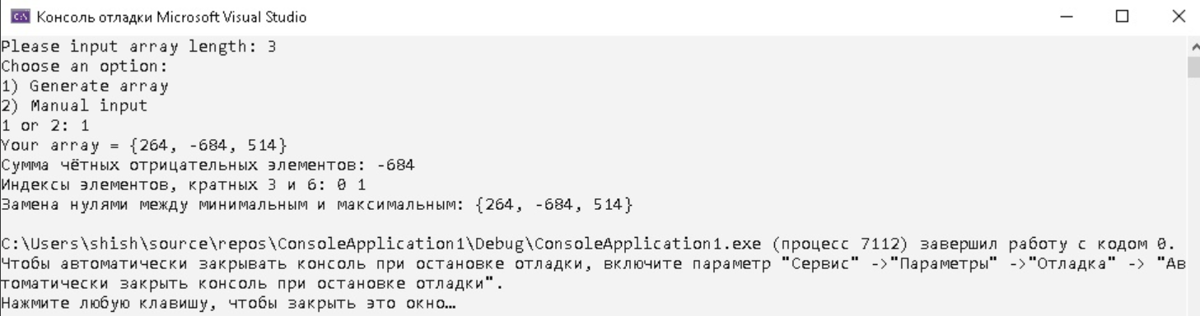
- Результаты работы программы

Рисунок 2 - Вывод программы 4.1

